相角是和实轴夹角 tan值为虚值比实值

G(s)=K low passG(s)=1/(Ts+1) G(s)= 1/s Derivative G(s)=s G(s)=Ts+1 二阶微分

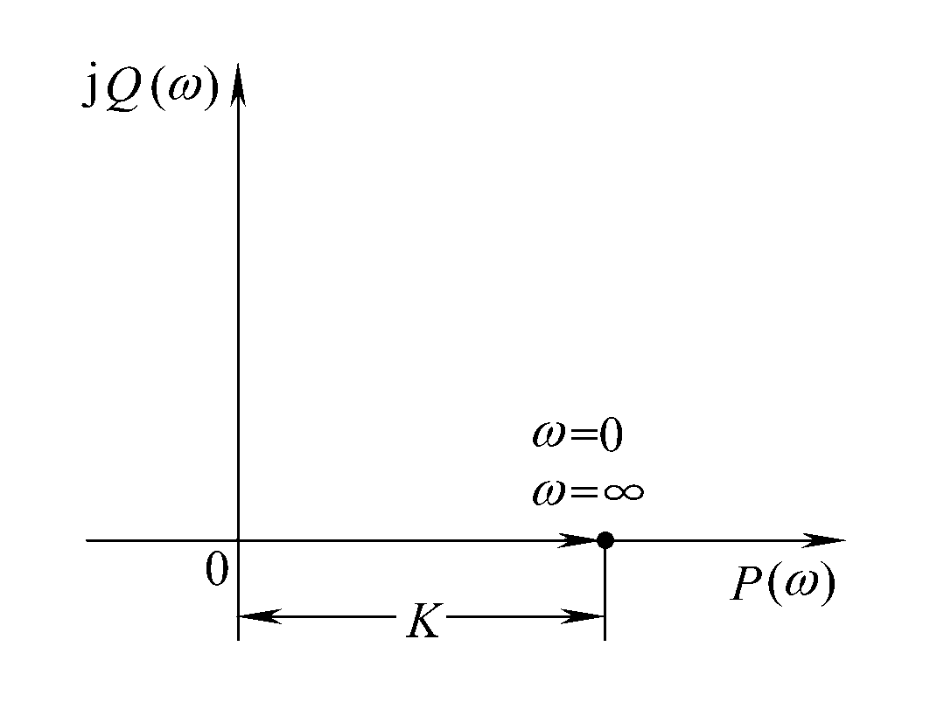 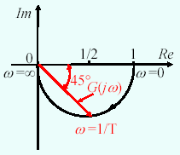 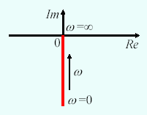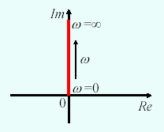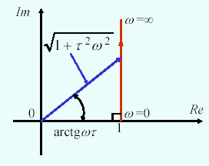 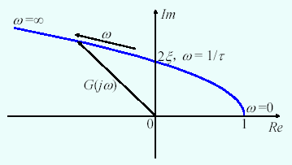

Lead/lag: 一阶微分（相位超前）乘惯性（相位滞后）

NotchFilter  Combine Gains and Filters To Remove Sensor Noise, Flexible Body Dynamics

NotchFilter will prevent tsystem from responding at the frequency wn due to the two zeros(s2+wn2) in the numerator

PID：P自然频率增大阻尼减小 D 加快响应速度或者增加阻尼（damping）I 解决相角滞后的问题消除稳态误差 track command

Low pass：**passes** signals with a frequency **lower** than a selected cutoff frequency and attenuates signals with frequencies higher than the cutoff frequency

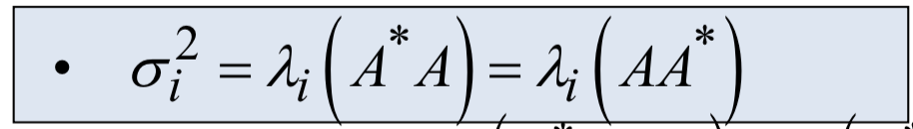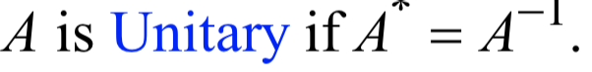

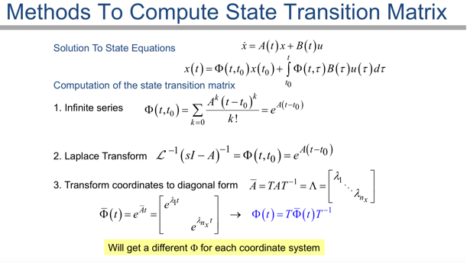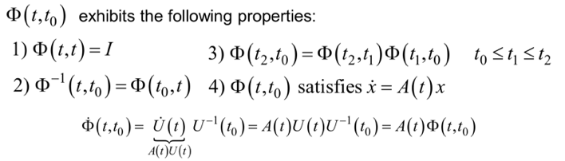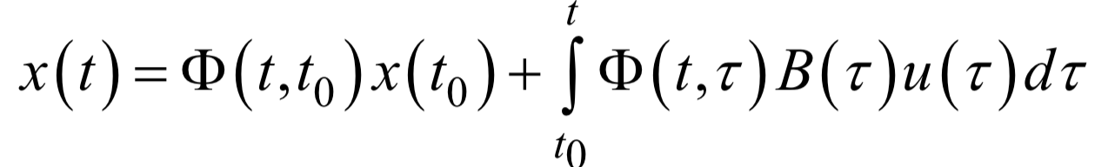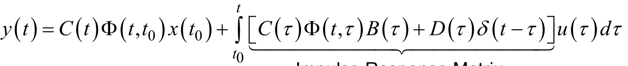

transfer matrix： 控制设计：

xd =Ax+Bu, 移动极点使系统稳定鲁棒。零点补偿改善root locus

Z=Tx 稳定：极点左半面稳定 低频大gain稳态误差小, 且设

>> 计好零点增大gain可以使趋近于零点|根轨迹：k=0极点k=inf 零点

Zd=Abx(TAT-1)+Bbu(TB). 响应：最近原点的极点决定（远快，复数有震荡） 阻

y=Cbx(CT-1)+Du 尼cos原点到极点和实轴

system equivalent 鲁棒：稳定裕度大L(jw)远离（-1，0） 大S 和T峰值说明阻

尼小 极点和jw轴近

。

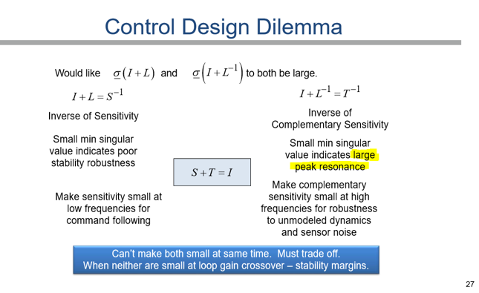设计困境：

LGCF增大 响应速度快 但是超调也会增大 所以说unmodeled actuator destabilizes system as LGCF incerases

希望error小 来tracking command。希望T roll off来实现高频对未建模动力学鲁棒。希望最小奇异值大。

Can’t make both small at same time. Must trade off. When nither are small at loop gain crossover—stability margins.

状态表示 transfer matrix： xd =Ax+Bu, Z=Tx>>Zd=Abx(TAT-1)+Bbu(TB).y=Cbx(CT-1)+Du system equivalent

Controllability ((0, t0)>>(x’’,t1)). & Observability(given y(t) and u(t) can find x(t0))

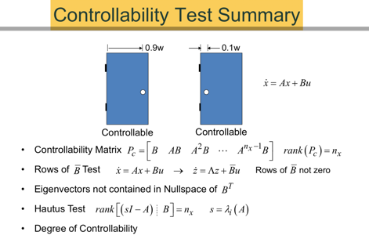

Stabilizable

不稳定（unstable）部分可控

Detectable

不可观测（unobservable）部分稳定

Margins:

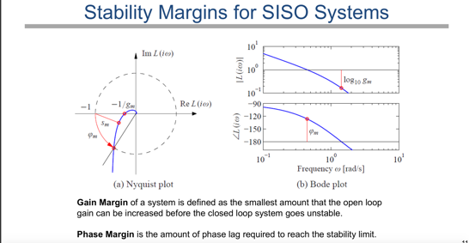good stability margins do not imply robustness. Must look at distance to (-1,0)

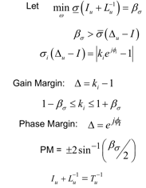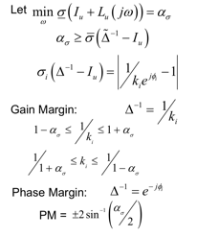

状态稳定：A特征值负实部 如果state feedback A-BK,k合并进去

输出稳定：闭环极点小于零 C(SI-A)^-1*B BIBO: TF 决定 C(SI-A)-1B +D

里亚夫第一： 里亚夫第二：

求稳定点 正定标量V—二次型函数xtpx 标准型ztl(am)z，正定要求lam大于零

状态方程f求雅克比矩阵 （A） V导数负定：渐进稳定 |v半负定但初始状态对x不等于零 V导数不恒为零 渐进稳定|||x||趋近无穷 V趋近无穷 大范围稳定

代入稳定点 线性化 V导数 半负定 里亚夫稳定

看A矩阵特征值 渐进稳定—BIBO

LTI系统V=xTPx, Vd=xdTPx+xTPxd=-xTQx, ATP+PA=-Q, Q正定，GAS Check principal Minors

Optimal control

Conditions:1.System dynamics: State space model2.Control (input) range: voltage & power limitation3.Beginning and ending condition 4.Objective function J



方法：每个interval 求最优

LQR design

Linear is easy to implement 

泛函极值问题-变分法：（泛函-函数的函数） 求微分然后让它等于零。泛函的变分等于0，极值。

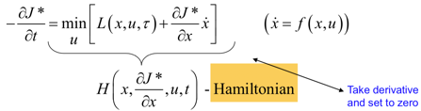 

最后U是optimal open loop control，闭环还需要feedback。

BC终止条件

LQR：

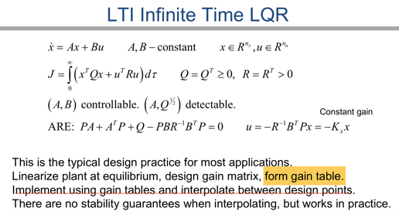

A Q^1/2 observable Q开方怎么开。无限时间没有最终状态

Optimal 和稳定裕度：线 性 二 次 最 优 控 制 (简 称 LQ 调 节 器 )具 有(1/2，∞ )增 益 裕 度 和 60相 位 裕 度 的 良 好 性 质，但 当 系 统 存 在 不 确 定 性 时 L Q 调 节 器 的 最 优 特 性 将 受 到影响

Selection of LQR *Q* Matrix Defines The Zero Dynamics of *H1* and Shapes The Root Locus

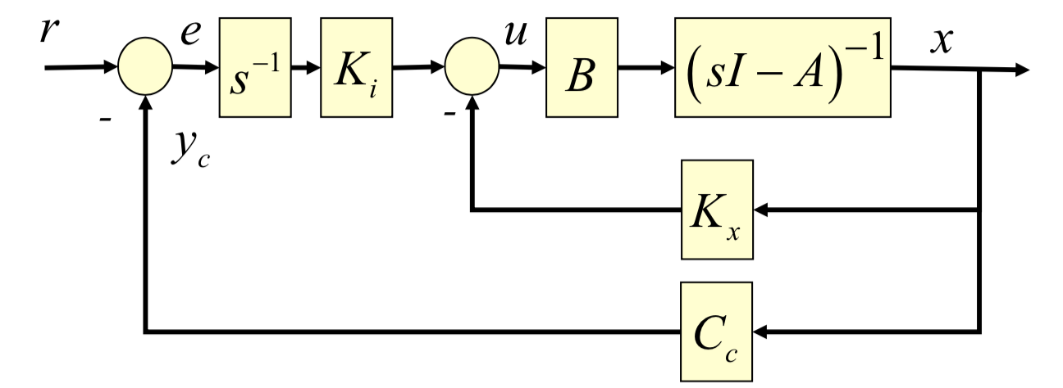 e 趋近0,y趋近r,x 趋近xss

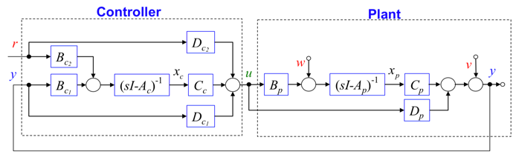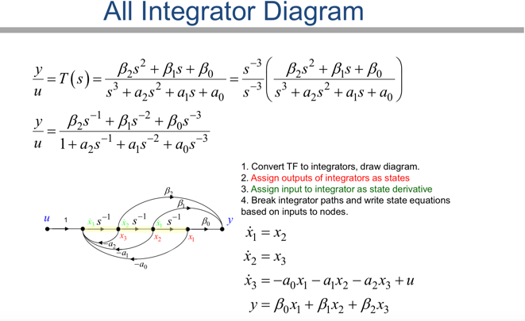

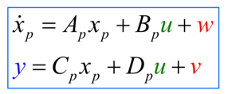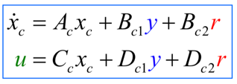

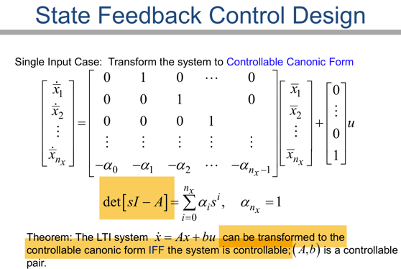state feedback

xd=Ax+bu u = -kxx CLCE: Fai= [SI-A+bKx]. >>. Kx

变形式x = Txb xbd=Abxb+bbu

Pc=[b Ab …]. Pcb=[bb Abbb …] T = Pc*Pbc-1. Kx=KxbT-1

Static output: control law: u = -kyy. CLCE…

Dynamic Output Feedback u = -kxxh

[c c’]T full rank

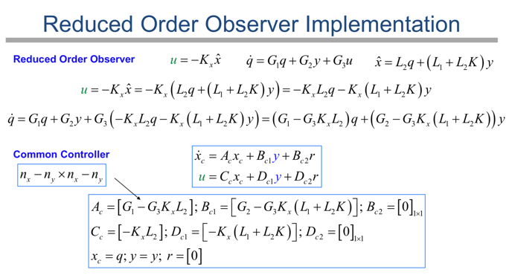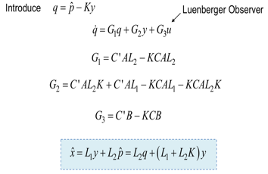[L1 L2]= [c c’]T*([c c’]T)-1

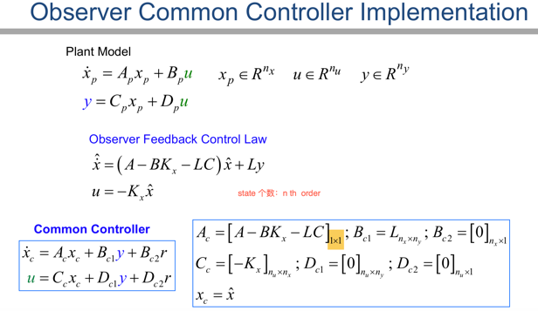

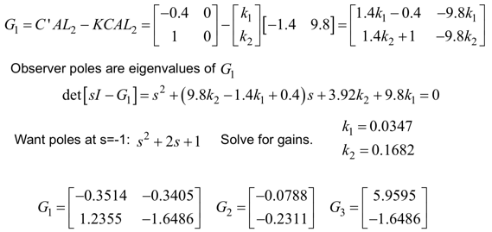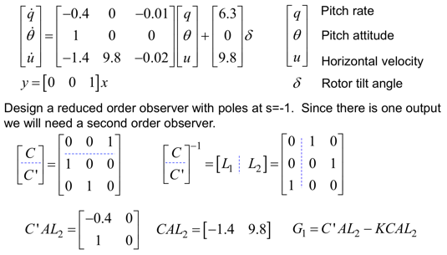

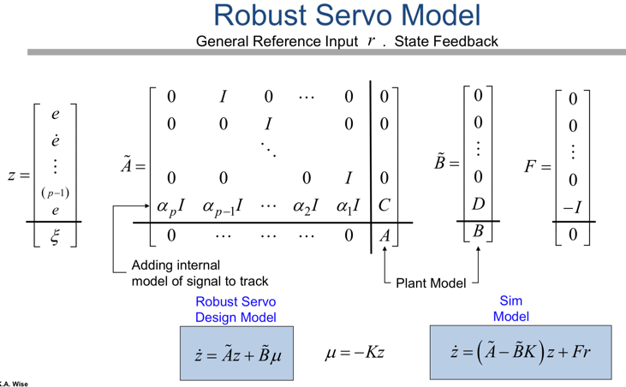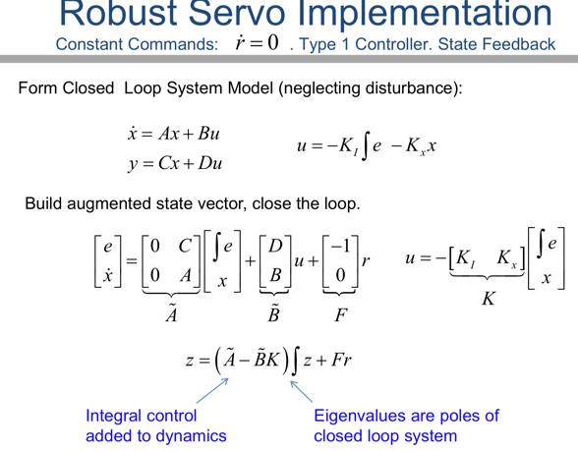

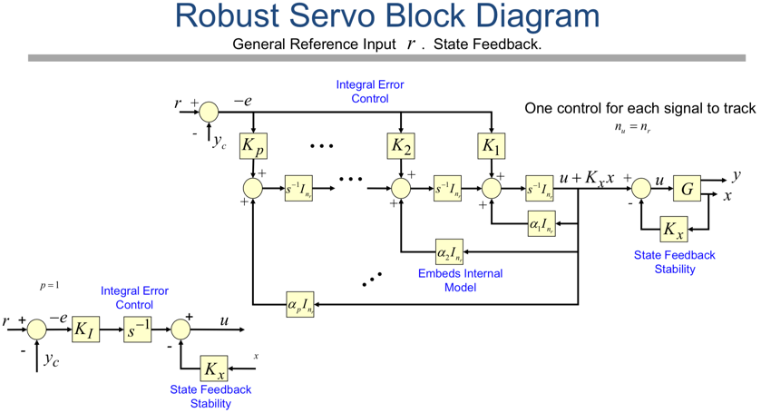

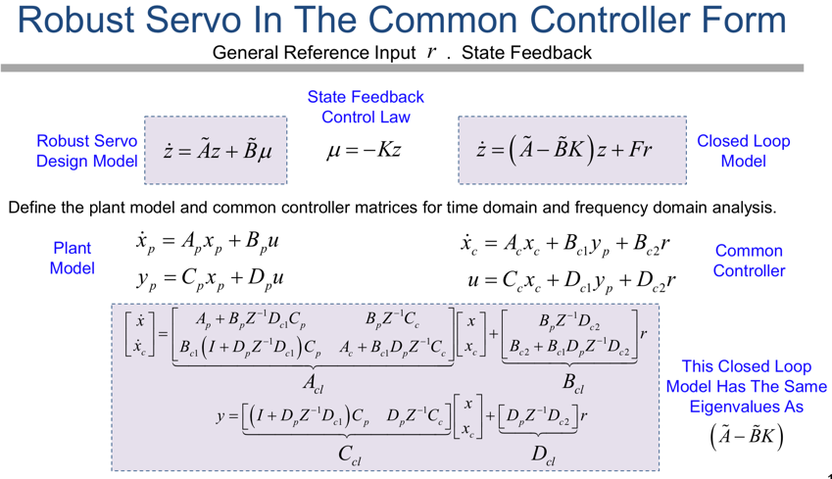

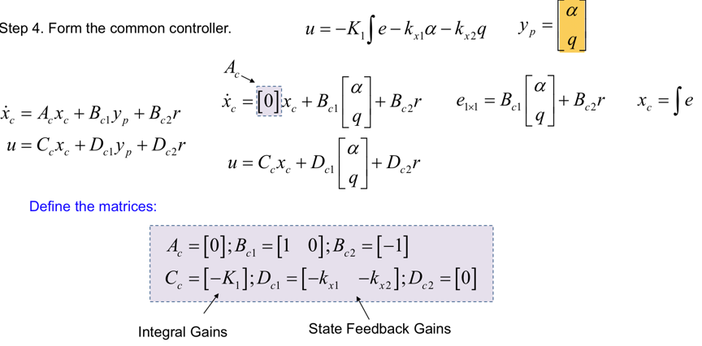The return difference matrix becomes singular as the system becomes unstable.

